Conocimientos SQL (15 Puntos)

1. Explique brevemente para que sirve una vista. (1 Punto)
R://Una vista sirve para mostrar una consulta SQL donde pueden intervenir varios objetos de varias tablas, esto funciona cuando una consulta es muy larga y aparte de eso, después debe hacerse una consulta sobre la anterior. La vista nos ayuda a simplificar una consulta y puede ser añadidas a otras consultas, también puede contener operaciones y funciones.

2. Cuál es el objetivo de un JOB? (1 Punto)
R://Ejecutar puede ser una o varias tareas en periodos determinados por la persona que ls crea

3. Explique cuál es la característica y en qué se diferencia: TRUNCATE, DELETE, DROP (1 Punto)

R://
Truncate:Ademas de eliminar todos los datos de la tabla, en este caso no se puede decir que borre un solo dato con este comando, al momento de usarlo elimina todos los datos que hay en la tabla. En caso que hayan campos autoincrementales, los reinicia
Delete: Tiene como función eliminar datos, solo que en este caso si se puede elegir si se elimina uno o varios registros de la tabla. En caso que hayan campos autoincrementales, al momento de ingresar un nuevo registro, continua con el identificador en el que quedo
Drop:Elimina la tabla de la base de datos

4. Si se tiene una lista de números desordenada { 8,1,7,2,0,3,6,4,5,9} y se desea obtener como único resultado el dato con mayor valor, ¿Cuál de las funciones de SQL se debe utilizar? (0,4 Puntos)

R://MAX()

5. Para qué se utiliza la cláusula Having (0,6 Puntos)

R://La clausula HAVING se utiliza en el caso que tengamos datos agrupados en la consulta, por ejemplo el sum o el count. Cuando tenemos estos datos agrupados no se puede utilizar la clausula WHERE, se usa la clausula HAVING con el mismo objetivo de filtrar la consulta SQL

Utilice las siguientes tablas, construir las consultas que se solicitan a en los ítems 6, 7 y 8.

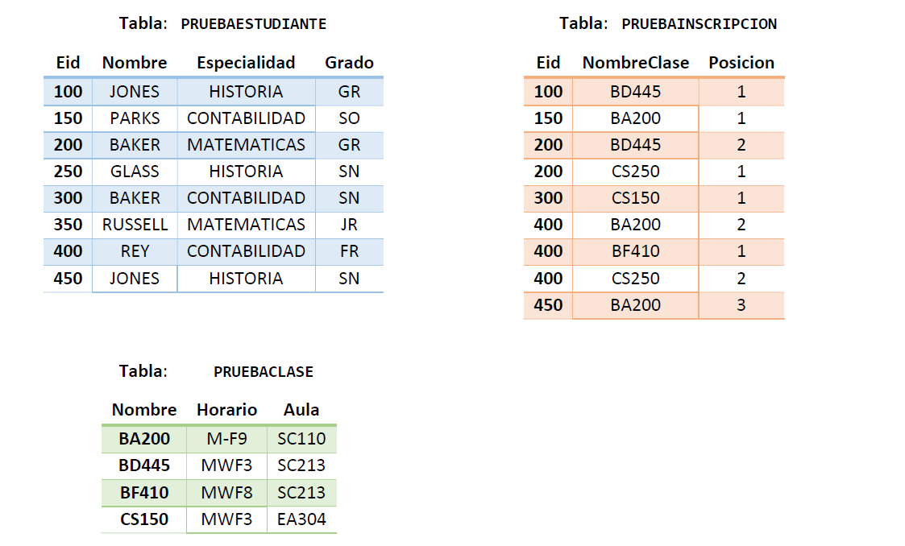

Construir el Query que permita obtener los siguientes datos:

6. De la tabla PRUEBAESTUDIANTE se desea saber el nombre de las especialidades registradas y la cantidad de veces que existe en la tabla. (3 Puntos)

Resultado esperado:

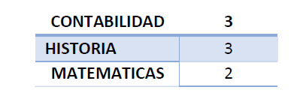

R:// SELECT ESPECIALIDAD, COUNT(Eid) AS TOTAL
FROM PRUEBAESTUDIANTE
GROUP BY ESPECIALIDAD

7. Se requiere consultar cuales son las inscripciones que tienen horario M-F9. (3 Puntos)

Resultado esperado:

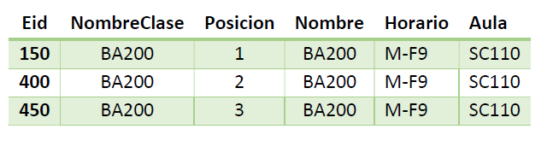

R:// SELECT PI.Eid,PI.NombreClase,PI.Posicion,PC.Nombre,PC.Horario,PC.Aula
FROM PRUEBACLASE PC
INNER JOIN PRUEBAINSCRIPCION PI
ON PC.NOMBRE = PI.NOMBRECLASE
WHERE HORARIO = ‘M-F9’

8. Se ha solicitado un reporte donde se indiquen los datos de los estudiantes que no han realizado su proceso de inscripción. (3 Puntos)

Resultado esperado.

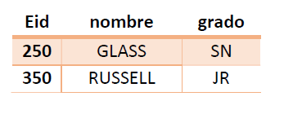

R://SELECT Eid,Nombre,Grado
FROM PRUEBAESTUDIANTE
WHERE Eid NOT IN (select Eid FROM PRUEBAINSCRIPCION)

9. Se tienen un archivo en texto plano con más de 5000 registros (filas) y 20 columnas. Se desea incluir esta información en una tabla de la base de datos que ya existe con el objetivo de iniciar un nuevo proceso. Brevemente describa de qué manera realizaría este proceso y estime el tiempo que invierte en realizarlo. (2 Puntos)

R://Utilizo el Wizard de SQL Server Management para insertar los registros, el tiempo estimado seria de una o dos horas en validación de datos.

Ejercicio HTML y CSS3 (25 Puntos)

Página principal
Diagrama una página principal index.html tomando en cuenta las siguientes especificaciones y utilizando estilos que permitan identificar las fortalezas en maquetado y hojas de estilos:

1. Título te sugerimos coloques el título de tu documento, "Hoja de Vida" o "Curriculum Vitae" o "Resumen Curricular". utilizando la etiqueta h1. (2.5 Puntos)

2. Datos Personales indica tus nombres, apellidos, fecha y lugar de nacimiento utilizando las etiquetas h2 y h3. (2.5 Puntos)

3. Enlaces de menú básico para enlazar las tres páginas que tiene tu proyecto: Inicio (index.html), educación (educacion.html). (5 Puntos)

4. Incorpora un título en h2 Información Personal y agrega una Foto de tu preferencia acorde con tu hoja de vida. (5 Puntos)Telefonos

5. Perfil redacta un parráfo y describe habilidades y destrezas que te definen como un exitoso profesional en tu área de conocimiento y agrega una lista no numerada (viñetas) con los idiomas que comprendes, hablas y escribes. (5 Puntos)
ObjetoC

6. Pie de Página en esta sección debes colocar información de contacto como: correo electrónico, teléfono, redes sociales o dirección. (5 Puntos)

Ejercicio de .Net Core o Java (60 Puntos)

Construir una API que exponga las siguientes capacidades:

Calcular las 2 posibles soluciones para la fórmula cuadrática teniendo en cuenta las siguientes variables:
a=2, b= 7, c=2

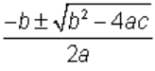

- Mostrar la serie Fibonacci para el tamaño de la serie enviado como parámetro. Por ejemplo, para un tamaño de 10 debería mostrarse:

Para estas operaciones se deben construir las pruebas Unitarias y hacer el control de errores respectivo mediante Try-Catch. Tener en cuenta que no se debe hacer uso de manejo de excepciones genéricas como “Exception”, se deben utilizar tipos de excepciones adecuadas a cada operación.

